
地域通貨取材報告レポート
『おにぎりBar ｃｏｏｋｉｅ』 中山祐輝・長谷川咲
文：中山祐輝
１、出会い
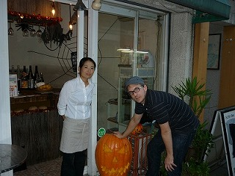
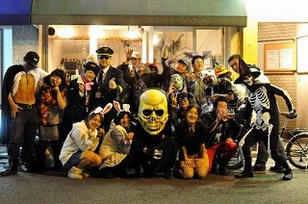
取材当日、予定時間よりも早めに『おにぎりBar ｃｏｏｋｉｅ』に到着しました！すると店先で外国人の男性（店長・ｃｏｏｋｉｅさんのご主人？）がハロウィンパーティーの準備をしていました。左が店長のｃｏｏｋｉｅさんです！

右上の写真は２００９年１０月３１日に実際にお店で行われたハロウィンパーティーの時のものである。
２、店内の様子とお店紹介
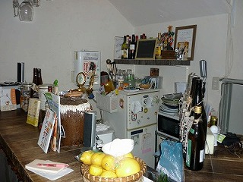
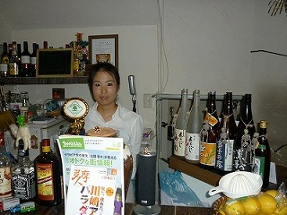
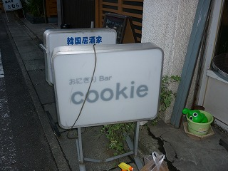
さっそく取材開始！最初はお互いに緊張しており、正直、店長のｃｏｏｋｉｅさんの第一印象としては話しづらそうな感じでしたが、話していくうちに少しずつ心を開いてくださったのか、笑顔を織り交ぜながら私たちの取材に答えてくださった。

店内は凄く狭く、立ち飲みスタイルのお店となっており、店長さん自身もお客さんとおしゃべりをしながら営業が出来るようなスタイルとなっている。これは店長さんのこだわりのようで新宿や渋谷でお酒を飲むのも楽しいけど、そうじゃなくてせっかく登戸に住んでいるのだからこの近辺の方達と飲みたい。パジャマでも飲みにいけるような店にしたいとのことであった。これが、ｃｏｏｋｉｅさんがこの街で飲み屋を始めたきっかけだそうです。地元の方との交流も兼ねてこの土地でお店を始めようと考えたのがおにぎりBarのスタートだったようであります。ちなみにおにぎりBarの名前の由来は店長さんが、おにぎりが大好きだからだそうです。(笑)
３、地域通貨『たま』について
地域通貨『たま』に参加しようと思ったきっかけは何だったのでしょうかという質問をすると、「地域交流や地域再生といったことを考えたことはありません。ただ、やはり地元の人にお店を知ってもらいたいというお店の宣伝も兼ねて参加しました。」店長さんは宣伝も兼ねてとおっしゃっていましたが、そこには確実に地域交流が発生しているなと感じました。それと同時に地域通貨『たま』が使われている範囲が凄く狭いことと多摩区内の知名度も凄く低いことを感じました。実際に『たま』を使用している人は限られた特定の人になっているのではないかと感じました。
４、オーナーからの一言
正直、このお店では地元の人たちが飲みに来てくれているので地域交流という面では成り立っているのではないかとのことです。しかし、近隣の他店舗との交流をもっともっと増やしていきたいと店長さんはおっしゃっていました。
５、まとめ
現時点で、地域通貨『たま』による地域交流、地域活性化は、まだ弱いように感じました。まずは『たま』の知名度を上げていくことの方が優先すべきなのではないかと思います。また、登下校で商店街を通ると、思っている以上の賑わいで、定期的にお祭りなどを開催しています。しかし、一方では店長さんもおっしゃっていましたが、交流が行われていない場所もあるようです。今後の課題は地域通貨『たま』による地域交流の深まりを目指すことと、地域活性化を促すこと、また交流のない場所や違う職種での交流が出来てくれば良いなと感じました。それと同時に地域通貨『たま』への加入店舗を増やしていくことだと思います。

